**bel.ru**

**Белгородцев порадует погода в выходной, но есть нюанс**

29 апреля 2024, 16:05

Фото: 1MI

Весна в Белгороде

**В Белгородской области потеплеет до +22 °С**

**В последний день апреля будет солнечно и без осадков, сообщили в МЧС. Вместе с тем Гидрометцентр предупреждает об угрозе, которая установилась в Белгородской области из-за тёплой и сухой погоды.**

Сюжет

[МЧС](https://bel.ru/tags/mchs)

В выходной вторник, 30 апреля, в Белгородской области ожидается небольшая облачность. Осадков не предвидится. Ветер северной четверти будет дуть со скоростью 8-13 м/с.

Ночью в регионе температура опустится до +4…+9 °С. Днём воздух прогреется до +17…+22 °С.

Вместе с тем из-за тёплой и сухой погоды объявлен четвёртый класс пожарной опасности. Актуален он для северной части Белгородской области, уточняет Гидрометцентр. Предупреждение действует до 09:00 1 мая.

Что касается погоды в Белгороде, то завтра она будет солнечной и без осадков. Ночью столбик термометра остановится на отметке +7 °С. Днём потеплеет до +20 °С.

Согласно текущему прогнозу Гидрометцентра, солнечная погода задержится в Белгороде до конца недели. Температура днём будет колебаться от +14 °С до +21 °С. Дождей не ожидается.

[**https://bel.ru/news/2024-04-29/belgorodtsev-poraduet-pogoda-v-vyhodnoy-no-est-nyuans-5070425**](https://bel.ru/news/2024-04-29/belgorodtsev-poraduet-pogoda-v-vyhodnoy-no-est-nyuans-5070425)

**bel.kp.ru**

**Трое мужчин пострадали в ДТП в Белгородской области**

**Отечественная легковушка выехала на встречку и врезалась в иномарку**

**ADRIVER**

**Наталия ИЛЮШНИКОВА**

**ПОДЕЛИТЬСЯ**

**Трое мужчин пострадали в ДТП в Белгородской области.**

**Фото: Наталия ИЛЮШНИКОВА**

**За прошедшие сутки на дорогах Белгородской области зарегистрировано два ДТП с пострадавшими. Подробности сообщили в пресс-службе УМВЛ России по Белгородской области.**

**Так, вчера утром в Губкине 21-летний водитель на «ВАЗ-2115» не справился с управлением, выехал на встречку и столкнулся с «Рено Сценик». За рулем иномарки находился 39-летний мужчина. Оба водителя в результате аварии получили травмы.**

**Еще одно ДТП произошло в селе Беленькое Борисовского района. 27-летний белгородец на мотоцикле «Кавасаки» при обгоне врезался в «Фольксваген Поло», за рулем которого находился 34-летний водитель. В результате ДТП незначительно пострадал водитель мотоцикла. Медики оказали ему помощь и отпустили домой.**

**Читайте на WWW.BEL.KP.RU:** [**https://www.bel.kp.ru/online/news/5787998/**](https://www.bel.kp.ru/online/news/5787998/)

**moe-belgorod.ru**

# В Губкине два человека пострадали в жестком лобовом столкновении

Один из водителей выехал на встречную полосу

[[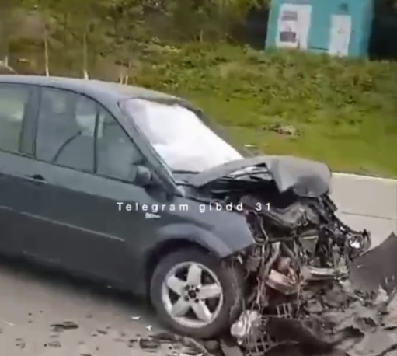](https://moe-belgorod.ru/media_new/1/9/5/0/3/7/5/material_1187540/original_photo-thumb_1920.jpg)](https://moe-belgorod.ru/media_new/1/9/5/0/3/7/5/material_1187540/original_photo-thumb_1920.jpg" \o ")

В Белгородской области два человека пострадали в лобовом столкновении

В Белгородской области два человека пострадали в жестком лобовом столкновении. Об этом сообщили в полиции.

В ведомстве рассказали, что инцидент произошел вчера в Губкине в 7:20. Согласно официальной версии 21-летний водитель ВАЗа пятнадцатой модели выскочил на полосу встречного движения и столкнулся с «Рено», которым управлял 39-летний мужчина.

Удар стал лобовым, обе машины получили серьезные повреждения. Пострадали и водители обоих авто. В каком состоянии они находятся сейчас, неизвестно.   
Подробнее: <https://moe-belgorod.ru/news/incidents/1187540>

**гибдд.рф**

## Информация о состоянии аварийности за минувшие сутки

Апрель, 29  09:00

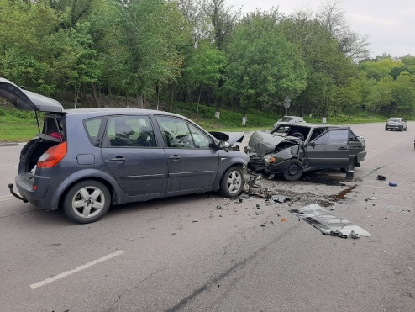

**Губкинский городской округ**

По предварительным данным, около 07 часов 20 минут в г. Губкин в районе дома № 3 на ул. Железнодорожная 21-летний водитель автомобиля «ВАЗ 2115» не справился с управлением и выехал на полосу встречного движения, где совершил столкновение с автомобилем «Рено Сценик» под управлением 39-летнего водителя. В результате ДТП водители транспортных средств получили телесные повреждения.

**Борисовский район**

По предварительным данным, около 18 часов 00 минут в с.Беленькое 27-летний водитель, управляя мотоциклом «Кавасаки», при совершении маневра «обгон» не убедился в его безопасности и совершил столкновение с двигавшимся в попутном направлении и осуществляющим поворот налево автомобилем «Фольксваген Поло» под управлением 34-летнего водителя.  В результате ДТП водитель мотоцикла получил телесные повреждения. После оказания медицинской помощи он был отпущен.

[**https://гибдд.рф/r/31/news/item/49744396**](https://гибдд.рф/r/31/news/item/49744396)

Информация о ДТП на дорогах Белгородской области за прошедшие сутки

Сегодня 13:10

**Губкинский городской округ**

По предварительным данным, около 07 часов 20 минут в г. Губкин в районе дома № 3 на ул. Железнодорожная 21-летний водитель автомобиля «ВАЗ 2115» не справился с управлением и выехал на полосу встречного движения, где совершил столкновение с автомобилем «Рено Сценик» под управлением 39-летнего водителя. В результате ДТП водители транспортных средств получили телесные повреждения.

**Борисовский район**

По предварительным данным, около 18 часов 00 минут в с.Беленькое 27-летний водитель, управляя мотоциклом «Кавасаки», при совершении маневра «обгон» не убедился в его безопасности и совершил столкновение с двигавшимся в попутном направлении и осуществляющим поворот налево автомобилем «Фольксваген Поло» под управлением 34-летнего водителя.  В результате ДТП водитель мотоцикла получил телесные повреждения. После оказания медицинской помощи он был отпущен.

[**https://31.мвд.рф/news/item/49752964/**](https://31.мвд.рф/news/item/49752964/)

**BezFormata Белгород (Белгородская область)**

### Занятие по основам безопасности жизнедеятельности прошло в детском саду №9 посёлка Северный

Фото: belgorodskij-r31.gosweb.gosuslugi.ru Мероприятие состоялось 27 апреля. Занятие по основам безопасности жизнедеятельности прошло в детском саду №9 посёлка Северный. Итогами мероприятия поделились в администрации Белгородского района. Мероприятие состоялось 27 апреля . В ходе занятия сотрудники МЧС России по Белгородской области рассказали ребятам о профилактике пожаров, о специальном снаряжении и особенностях защитной одежды. Дети вместе с гостями смогли закрепить знания о правилах пожарной безопасности, причинах возникновения пожаров и их последствиях. В завершение мероприятия мальчишки и девчонки примерили элементы экипировки белгородских спасателей. Отправить опечатку Выделенная ошибка Ваш комментарий Нашли опечатку в тексте? Выделите ее и нажмите ctrl+enter

[**https://belgorod.bezformata.com/listnews/zanyatie-po-osnovam-bezopasnosti/130977071/**](https://belgorod.bezformata.com/listnews/zanyatie-po-osnovam-bezopasnosti/130977071/)

**Газета "Знамя" (Белгородская область)**

### Занятие по основам безопасности жизнедеятельности прошло в детском саду №9 посёлка Северный

Мероприятие состоялось 27 апреля.  
Занятие по основам безопасности жизнедеятельности прошло в детском саду №9 посёлка Северный. Итогами мероприятия поделились в администрации Белгородского района.  
Мероприятие состоялось 27 апреля. В ходе занятия сотрудники МЧС России по Белгородской области рассказали ребятам о профилактике пожаров, о специальном снаряжении и особенностях защитной одежды.  
Дети вместе с гостями смогли закрепить знания о правилах пожарной безопасности, причинах возникновения пожаров и их последствиях. В завершение мероприятия мальчишки и девчонки примерили элементы экипировки белгородских спасателей.

[**https://znamya31.ru/news/obshestvo/2024-04-29/zanyatie-po-osnovam-bezopasnosti-zhiznedeyatelnosti-proshlo-v-detskom-sadu-9-posyolka-severnyy-384387**](https://znamya31.ru/news/obshestvo/2024-04-29/zanyatie-po-osnovam-bezopasnosti-zhiznedeyatelnosti-proshlo-v-detskom-sadu-9-posyolka-severnyy-384387)